Moto traslatorio |  | Moto rotatorio
Spostamento lungo la traiettoria |  | Spostamento angolare
Velocità |  | Velocità angolare
Accelerazione |  | Accelerazione angolare
Legge delle velocità
Legge oraria
Massa | m | Momento d’inerzia | I
Forza | F | Momento torcente o momento di una forza (*)
Seconda legge di Newton
Energia cinetica traslazionale |  | Energia cinetica rotazionale
Quantità di moto o momento lineare |  | Momento angolare o momento della quantità di moto
Conservazione quantità di moto |  | Conservazione momento angolare (**)

(*) Per modificare la velocità (cioè per fornire un’accelerazione) di un corpo che si muove di MRU è necessaria una forza. Invece per cambiare la velocità di rotazione (cioè per fornire un’accelerazione angolare) di un corpo ho bisogno di qualcosa di più completo di una forza nel senso che devo definire una grandezza chiamata momento torcente M, che tenga conto non solo dell’intensità ma anche del modo in cui è applicata la forza. Infatti, ad esempio, una forza radiale, cioè diretta verso l’asse di rotazione del corpo, non causa rotazione.
Per convenzione:

- M > 0 se il momento torcente causa un’accelerazione angolare antioraria
- M < 0 se il momento torcente causa un’accelerazione angolare antioraria

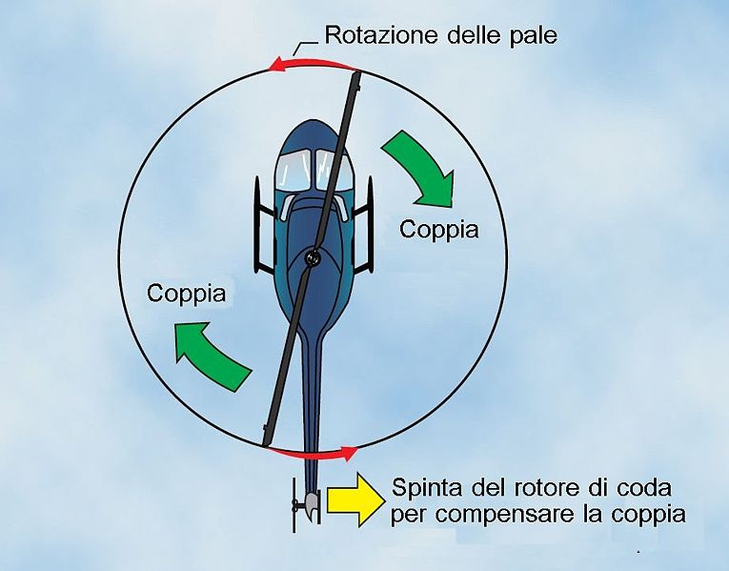
(**) Negli elicotteri con un solo rotore principale, l'impianto motore applicando forza per far girare il rotore, crea nel contempo un coppia che squilibra il momento angolare complessivo della massa. Per effetto di questo fenomeno, la fusoliera dell'elicottero tende a girare nella direzione opposta del rotore per la legge di conservazione. Per mantenere il controllo del velivolo, si adottano vari accorgimenti, il più comune dei quali è quello dell'installazione di un rotore "anti-coppia" sulla coda.

Il momento angolare di un corpo

I corpi che si muovo di MRU tendono a mantenere il loro stati di moto, ovvero seguono il principio di inerzia. Una conseguenza dell’inerzia è, quando il sistema è isolato il principio di conservazione della quantità di moto dove il centro di massa del sistema o rimane in quiete o si muove di MRU.

Anche i corpi in rotazione tendono a mantenere il loro moto, che in tal caso è rotatorio. Quello che si conserva è il momento angolare o momento della quantità di moto L, una grandezza analoga al momento di una forza, definita come:

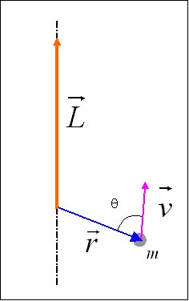

Quando la velocità è perpendicolare al raggio, come nel caso del moto circolare, il modulo del vettore momento angolare è uguale a .

La conservazione del momento angolare

Una forza è la causa della variazione della quantità di moto di un corpo; analogamente si può dimostrare che il momento di una forza è la causa della variazione del momento angolare di un corpo e precisamente:

E’ ovvio che se

Il momento angolare di un sistema si conserva, in particolare, quando agiscono soltanto forze centrali, ovvero forze dirette verso il centro di una traiettoria chiusa, come è per esempio la forza centripeta gravitazionale rispetto al moto dei pianeti.

Es. 1 Determinare il rapporto tra la velocità tangenziale di Mercurio nel suo moto di rivoluzione attorno al Sole, rispettivamente nel perielio P e nell’afelio A, sapendo che le distanze tra Mercurio e Sole nei due punti sono rispettivamente 4,6x10⁷ km e 7,0x10⁷ km

.

Nell’afelio e nel perielio il raggio è perpendicolare alla velocità di Mercurio e poiché il momento angolare si conserva si ha che:

Es. 2 Un corpo di massa 1 kg ruota di moto circolare uniforme con velocità di 2 m/s su una circonferenza di raggio 2 m. Il corpo è legato ad una fune che passa in una guida cilindrica fissata al centro della traiettoria circolare. Tirando la fune è possibile ridurre il raggio della traiettoria circolare fino portarlo a 1 m. Determina la velocità tangenziale del corpo in questa nuova situazione.

Il piano e il verso di rotazione del corpo non cambiano , né cambia la direzione e il verso del momento angolare che rimane costante poiché la forza di tensione del filo è di tipo centrale. Avremo quindi:

Es.3 Il ciclone è una regione atmosferica, tipicamente associata a cattivo tempo, in cui la pressione atmosferica è minore di quella delle regioni circostanti. Per effetto della rotazione terrestre il senso di rotazione del ciclone è antiorario nell’emisfero Nord e orario in quello Sud.
I cicloni che si sviluppano a basse latitudini sono detti tropicali e sono caratterizzati da violenti movimenti rotatori di masse d’aria. La zona esterna del ciclone è formata da masse d’aria a bassa velocità che vengono spinte dalla notevole differenza di pressione verso il centro dell’area ciclonica e, poiché il raggio diminuisce man mano che ci si avvicina al centro, per la conservazione del momento angolare, la velocità di rotazione aumenta avvicinandosi all’asse di rotazione: i venti possono raggiungere velocità di 200 km/h!
Il momento angolare si conserva perché la forza di gravità, unica forza esterna agente sulla massa d’aria, è diretta verticalmente e ha quindi un momento nullo rispetto all’asse di rotazione.

CORPI ESTESI RIGIDI

Quando un corpo è esteso per studiare la sua rotazione si deve tener conto di come è distribuita la sua massa rispetto all’asse di rotazione. Il momento di inerzia I svolge tale ruolo e rappresenta appunto l’inerzia del corpo alla rotazione, cioè quella tendenza a mantenere il suo stato di moto circolare uniforme attorno all’asse, oppure lo stato di quiete, analoga alla tendenza di un corpo a mantenere lo stato di MRU. Il momento di inerzia è una grandezza scalare ed è in generale definito come

nel senso che un corpo può essere pensato come somma di piccole masse ognuna con una propria velocità e una propria distanza dall’asse.
Si può dimostrare che il momento angolare di un corpo rigido è uguale al prodotto del momento di inerzia del corpo e della velocità angolare con cui esso ruota.

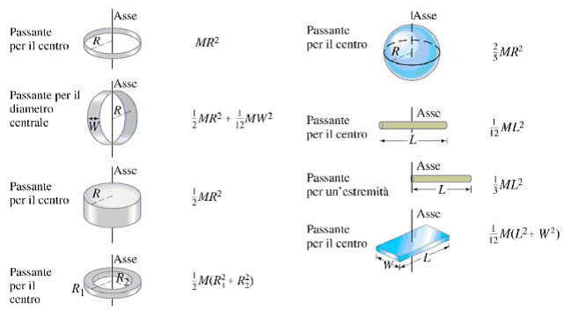

Es 1. Calcola il momento di inerzia e il momento angolare di un anello di raggio 1 m e massa 10 kg che compie un giro in 2 s intorno al suo asse.

Es 2. Un’asta di massa m₁= 2,4 kg e lunghezza 2 m può ruotare in un piano verticale attorno ad un asse orizzontale passante per il suo centro. L’asta è ferma in posizione orizzontale. Un punto materiale di massa m₂=500 g cade verticalmente da un’altezza di 1,27 m e colpisce l’asta a distanza di 0,8 m dal centro, restandovi conficcato. Se la velocità iniziale del punto è nulla, calcolare la velocità angolare dell’asta.

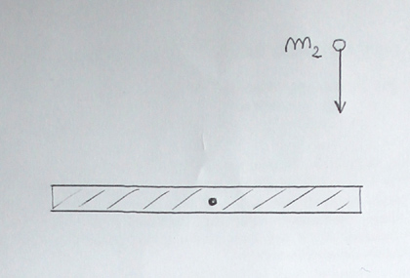

Nell’urto si conserva il momento angolare rispetto al centro dell’asta:

Es 3. Un’asta di massa 3 kg e di lunghezza 1,5 m può ruotare in un piano verticale attorno al suo estremo. Viene lasciata cadere, con velocità iniziale nulla, dalla sua posizione orizzontale. Determinare la sua velocità angolare e la velocità del suo centro di massa quando raggiunge la posizione verticale.

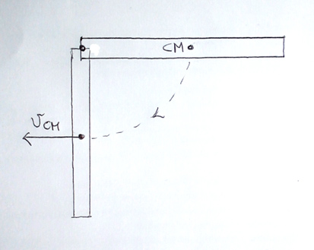

Per la conservazione dell’energia meccanica si ha che:

Es 4. Se la sbarra dell’esercizio precedente fosse incernierata all’estremità a un pavimento, lasciata cadere al suolo dalla posizione verticale in cui si trova inizialmente, con quale velocità angolare e con quale velocità del suo centro di massa cadrà a terra?

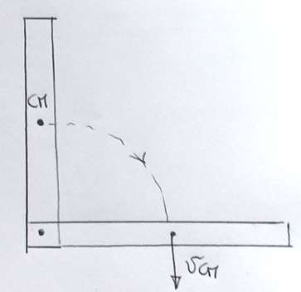

Es 5. Attorno a un cilindro fermo di massa m = 4,00 kg, di raggio R = 12,0 cm, imperniato in modo da ruotare sul suo asse, è avvolta una corda che viene tirata con una forza F = 1,80 N. Determina:

- il momento d’inerzia del cilindro.
- l’accelerazione angolare.
- la velocità angolare dopo 5,0 s.

Quando la corda si svolge rimane tangente al cilindro e quindi perpendicolare al raggio. Pertanto il momento della forza è:

L’accelerazione angolare prodotta dal momento della forza vale:

la velocità angolare dopo 4 secondi sarà:

Es 6. Un bicchiere vuoto è posto sopra un disco rotante che compie 2 giri/minuto. Il sistema bicchiere-disco ha un momento d’inerzia pari a 8x10⁻⁴ kgxm². Viene fatta cadere acqua goccia a goccia nel bicchiere nella direzione dell’asse di rotazione. Quanto vale la velocità dopo che si sono versati 300 ml di acqua sapendo che il raggio interno del contenitore è di 3,5 cm?
Poiché l’acqua entra lungo l’asse di rotazione. la forza che esercita non applica alcun momento sul sistema in rotazione, quindi vale la conservazione del momento angolare. Affinché si conservi il momento angolare, essendo aumentata la massa e quindi il momento di inerzia del sistema, la velocità di rotazione dovrà diminuire.

Il momento d’inerzia dell’acqua sarà:

Es 7. Una turbina a vapore ha massa di 200 kg e momento d’inerzia di 800 kgm². Viene chiuso l’ingresso del vapore quando la turbina sta ruotando di 120 giri/minuto. Se la turbina ci mette 5 minuti a fermarsi, quanto vale il momento della forza di attrito sul volano?

dopo la chiusura del vapore il moto è uniformemente decelerato:

